

Laborationsrapport

Laborationsrapport - svar på teorifrågor moment 1
DT084G, Introduktion till programmering i JavaScript.

Författare: Elias Eriksson, eler2006@student.miun.se
Termin, år: HT, 2020

Sammanfattning

Uppgiften går ut på att bekanta sig med javascripts historia om varför det skapades och vad det används till idag samt köra ett ”hello world” program lokalt med node.
Innehållsförteckning
Sammanfattning 2
1 Svar på frågor 4
2 Slutsatser 7
3 Källförteckning 8

Svar på frågor
- Skriv en kortfattad genomgång över JavaScript historia. Några av sakerna som bör finnas med är Netscape, Ecmascript (inkluderande olika versioner) med mera. Detta svar ska vara i storleksordningen 1/2 till en A4-sida. Lämplig källa till denna fråga är den engelska versionen av Wikipedias artikel om JavaScript.
Svar: Innan klient skriptning va uppfunnet fanns det inget sätt att få webbsidor interaktiva när de hade skickats från webbservern till användaren. Netskape försökte ta bort denna begränsning och provade olika tillvägagångssätt som slutade med att anställa Brendan Eich för att skapa ett nytt språk med syntax som liknade Java. Slutprodukten var JavaScript.
Efter att Netscape hade rullat ut JavaScript som en ny ”feature” i sin webbläsare så baklängeskontruerade Microsoft Netscapes Javascript interpreter och gjorde sin egna version som hette Jscript för sin egna webbläsare Internet Explorer. Microsofts Jscript och Netscapes JavaScript va anmärkningsvärt annorlunda vilket resulterade i att utvecklare va tvungna att lägga arbete på att stödja båda webbläsarna.
1996 övewrlämnade Netscape en standard till ECMA International för att standardisera skript på webben. Detta ledde till ECMAScript specificationen som gick igenom tre divisioner fram till år 2000. Microsoft följde ursprungligen dessa standarder men år 2000 hade deras Internet Explorer en så stor del av marknaden att de så småningom slutade följa ECMAScript standarden och Jscript blev standarden under den här tiden.
Mozilla försökte göra mer arbete mot standarden med sin webbläsare Firefox år 2005 men utan Microsoft bakom arbetet så övergavs det och ECMAScript 4 blev aldrig av.
Det var under den här tiden ny teknik för JavaScript utvecklades i open source kretsar, specifikt Ajax. Detta ledde till skapandet utav flera olika JavaScript bibliotek, t.ex. jQuery.
Google släppte sin nya webbläsare Chrome 2008 med sin Chrome V8 JavaScript motor med en JIT kompilator som en utav dess viktigaste funktioner. Efter lanseringen av Chrome 2008 samlades de stora webbläsarleverantörerna i Oslo för ett möte för att besluta om en standard. 2009 kom beslutet om att kombinera deras arbete för att driva JavaScript språket framåt och en ny standard ECMAScript 5 skapades i december 2009.
- I vilka olika miljöer kan JavaScript köras? Vad kan JavaScript användas till?
Svar: Antingen i en webbläsare eller lokalt med node.
- Beskriv vad ett flödesschema (flowchart) för programmering är. Visa ett exempel i form av en illustration (skapa ett själv i valfritt program alternativt gjort med papper och penna).
Svar: Ett flödesschema beskriver grafiskt hur ett program utför sin uppgift. Detta flödesschema visar ett program som skriver ut ”SPAM” 5 gånger.
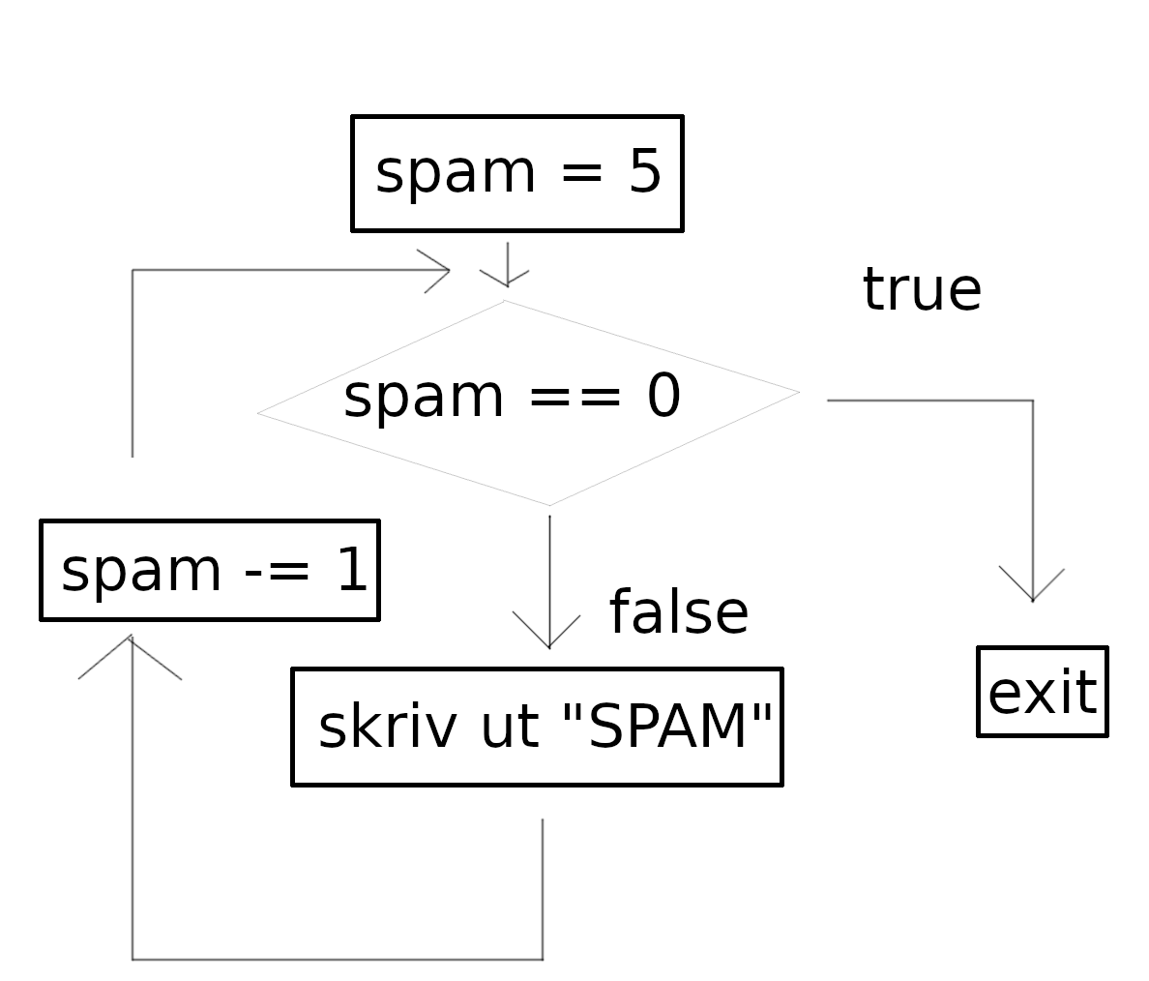
- Beskriv kortfattat följande begrepp:
- Variabel: en databärare, kan innehålla t.ex en integer.
- Algoritm: Instruktioner för att utföra en uppgift.
- If-sats: Ett sätt att sätta villkor för att bestämma vad som ska göras (selektion). t.ex. om det finn tillräckligt med pengar på kontot, gör detta annars inte.
- Loop: Ett sätt att repetera instruktioner.
- Funktion: En definierad procedur som kan kallas på flera gånger.

- Till JavaScript finns en stor mängd olika ramverk. Beskriv kortfattat (cirka två, tre stycken för vardera är lämpligt) nedanstående varianter. Fokusera på vad vardera är och vad dess syfte är.
- Reacts: Utvecklat utav facebook och är ett front end bibliotek som används för att skapa en user interface för olika plattformar. React fokuserar specifikt på user interface och kommer inte med så mycket mer funktioner.
- Angular: Utvecklat utav Google och är ett front end bibliotek som använder sig utav typescript. Angular precis som React fokuserar på att skapa user interfaces men kommer även med mycket annan webbfunktionalitet t.ex. validering av forms och routing.
- Vue: Till en börjat startat utan Evan You men är idag backat utav flera core utvecklare. Vue är också ett fron end bibliotek med syfte att användas för user interfaces men kommer med mer extra funktionalitet än React men inte lika mycket som Angular.
- jQuery: Ett bibliotek med mål att modifiera DOM, skapa animationer och hantera Ajax requests.
- Förklara ingående de steg som du tog för att installera en utvecklingsmiljö för JavaScript-utveckling. Beskriv även hur du gick tillväga för att skapa och testköra exempel-scriptet ovan. Lägg till en skärmbild från Visual Studio Code eller terminal/console där du provkör detta programexempel.
Svar: Hämtade webstorm från jetbrains hemsida. Och körde instruktionerna för node 14 (ubuntu) från https://github.com/nodesource/distributions. Gjorde en ny fil index.js med koden från exemplet som jag körde i terminalen med `node index.js`
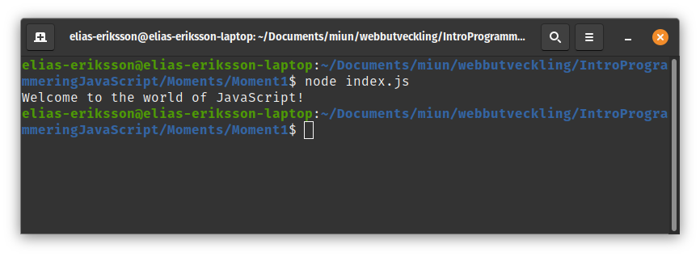

Slutsatser
Javascript är ett språk framtaget för att skapa interaktion på clientens sida. Språket har av den anledningen många bibliotek för UI utveclking även fast det kan köras som server side backend med node.

Källförteckning
- Wikipedia ”JavaScript” https://en.wikipedia.org/wiki/JavaScript#History Hämtad 2020-09-01.
- Wikipedia ”JavaScript” https://en.wikipedia.org/wiki/JavaScript#History Hämtad 2020-09-01.
- Wikipedia ”JavaScript” https://en.wikipedia.org/wiki/JavaScript#History Hämtad 2020-09-01.
- Wikipedia ”JavaScript” https://en.wikipedia.org/wiki/JavaScript#History Hämtad 2020-09-01.
- Wikipedia ”JavaScript” https://en.wikipedia.org/wiki/JavaScript#History Hämtad 2020-09-01.
- Wikipedia ”JavaScript” https://en.wikipedia.org/wiki/JavaScript#History Hämtad 2020-09-01.
- Presentations-material, Mattias Dahlgren ”Introduktion till programmering”, https://elearn20.miun.se/moodle/mod/resource/view.php?id=674152 Publicerad 2020-09-03. Hämtad 2020-09-08.
- Presentations-material, Mattias Dahlgren ”Introduktion till programmering”, https://elearn20.miun.se/moodle/mod/resource/view.php?id=674152 Publicerad 2020-09-03. Hämtad 2020-09-08.
- Presentations-material, Mattias Dahlgren ”Introduktion till programmering”, https://elearn20.miun.se/moodle/mod/resource/view.php?id=674152 Publicerad 2020-09-03. Hämtad 2020-09-08.
- Presentations-material, Mattias Dahlgren ”Introduktion till programmering”, https://elearn20.miun.se/moodle/mod/resource/view.php?id=674152 Publicerad 2020-09-03. Hämtad 2020-09-08.
- Presentations-material, Mattias Dahlgren ”Introduktion till programmering”, https://elearn20.miun.se/moodle/mod/resource/view.php?id=674152 Publicerad 2020-09-03. Hämtad 2020-09-08.
- Presentations-material, Mattias Dahlgren ”Introduktion till programmering”, https://elearn20.miun.se/moodle/mod/resource/view.php?id=674152 Publicerad 2020-09-03. Hämtad 2020-09-08.
- Presentations-material, Mattias Dahlgren ”Introduktion till programmering”, https://elearn20.miun.se/moodle/mod/resource/view.php?id=674152 Publicerad 2020-09-03. Hämtad 2020-09-08.
- React ”Learn Once, Write Anywhere”, https://reactjs.org/ Hämtad 2020-09-08.
- Maximilian Schwarzmüller ”Comparing Philosophies”, ”https://academind.com/learn/angular/angular-vs-react-vs-vue-my-thoughts/#comparing-philosophies Publicerad 2020-03-19. Hämtad 2020-09-08.
- Maximilian Schwarzmüller ”Comparing Syntax”, https://academind.com/learn/angular/angular-vs-react-vs-vue-my-thoughts/#comparing-syntax Publicerad 2020-03-19. Hämtad 2020-09-08.
- Maximilian Schwarzmüller ”Comparing Philosophies”, ”https://academind.com/learn/angular/angular-vs-react-vs-vue-my-thoughts/#comparing-philosophies Publicerad 2020-03-19. Hämtad 2020-09-08.
- Maximilian Schwarzmüller ”Comparing Philosophies”, ”https://academind.com/learn/angular/angular-vs-react-vs-vue-my-thoughts/#comparing-philosophies Publicerad 2020-03-19. Hämtad 2020-09-08.
- Maximilian Schwarzmüller ”Comparing Philosophies”, ”https://academind.com/learn/angular/angular-vs-react-vs-vue-my-thoughts/#comparing-philosophies Publicerad 2020-03-19. Hämtad 2020-09-08.
- jQuery ”What is jQuery”, https://jquery.com/ Hämtad 2020-09-08.

https://en.wikipedia.org/wiki/JavaScript#History
https://en.wikipedia.org/wiki/JavaScript#History
https://en.wikipedia.org/wiki/JavaScript#History
https://en.wikipedia.org/wiki/JavaScript#History
https://en.wikipedia.org/wiki/JavaScript#History
https://en.wikipedia.org/wiki/JavaScript#History
https://elearn20.miun.se/moodle/mod/resource/view.php?id=674152
https://elearn20.miun.se/moodle/mod/resource/view.php?id=674152
https://elearn20.miun.se/moodle/mod/resource/view.php?id=674152
https://elearn20.miun.se/moodle/mod/resource/view.php?id=674152
https://elearn20.miun.se/moodle/mod/resource/view.php?id=674152
https://elearn20.miun.se/moodle/mod/resource/view.php?id=674152
https://elearn20.miun.se/moodle/mod/resource/view.php?id=674152
https://reactjs.org/
https://academind.com/learn/angular/angular-vs-react-vs-vue-my-thoughts/#comparing-philosophies
https://academind.com/learn/angular/angular-vs-react-vs-vue-my-thoughts/#comparing-syntax
https://academind.com/learn/angular/angular-vs-react-vs-vue-my-thoughts/#comparing-philosophies
https://academind.com/learn/angular/angular-vs-react-vs-vue-my-thoughts/#comparing-philosophies
https://academind.com/learn/angular/angular-vs-react-vs-vue-my-thoughts/#comparing-philosophies
https://jquery.com/

